**律师事务所**

**年度考核系统用户手册**

**河南省司法厅律师工作处河南省律师协会**

# 1.系统介绍

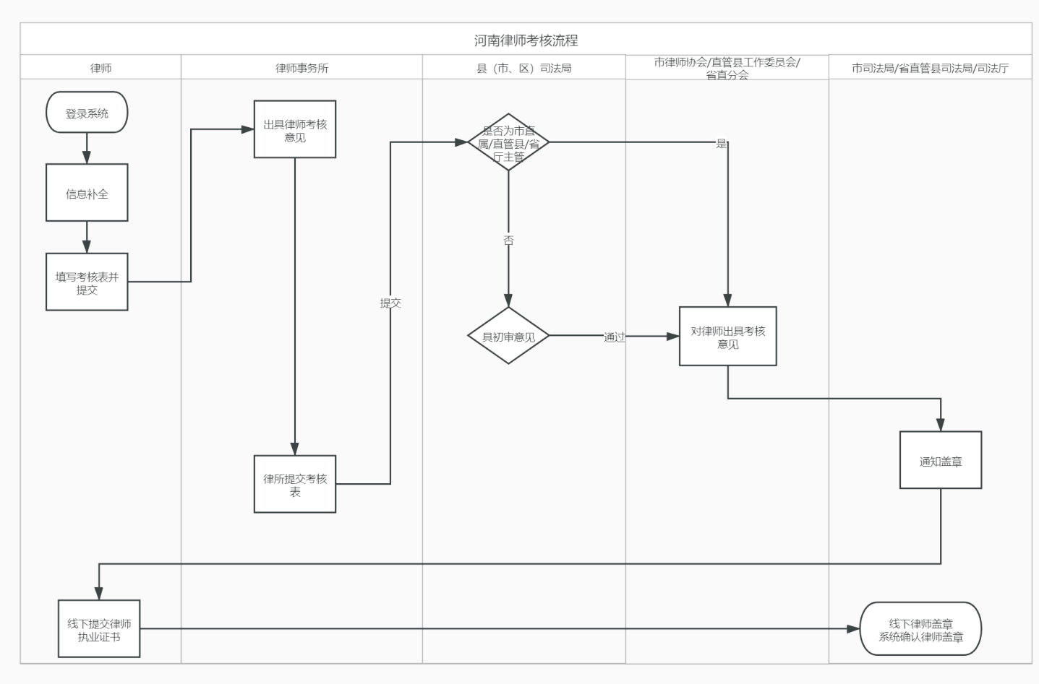

# 系统简介

河南省律师综合管理信息系统是河南省律师协会专门为全省律师事务所、专职律师和兼职律 师提供的网上办理业务的服务平台。

# 业务流程

1

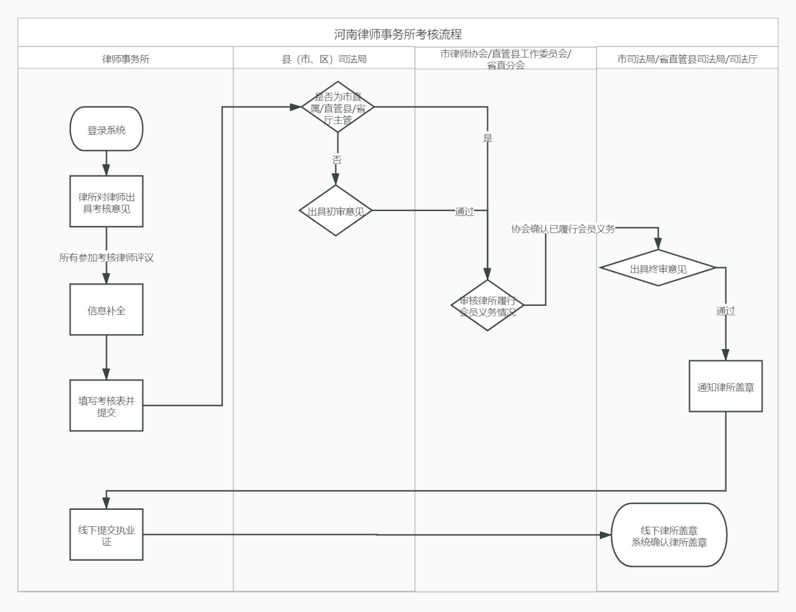

# 如何访问系统

推荐：360 极速浏览器。

[用浏览器访问地址：http://henan.oa.acla.org.cn](http://henan.oa.acla.org.cn/)

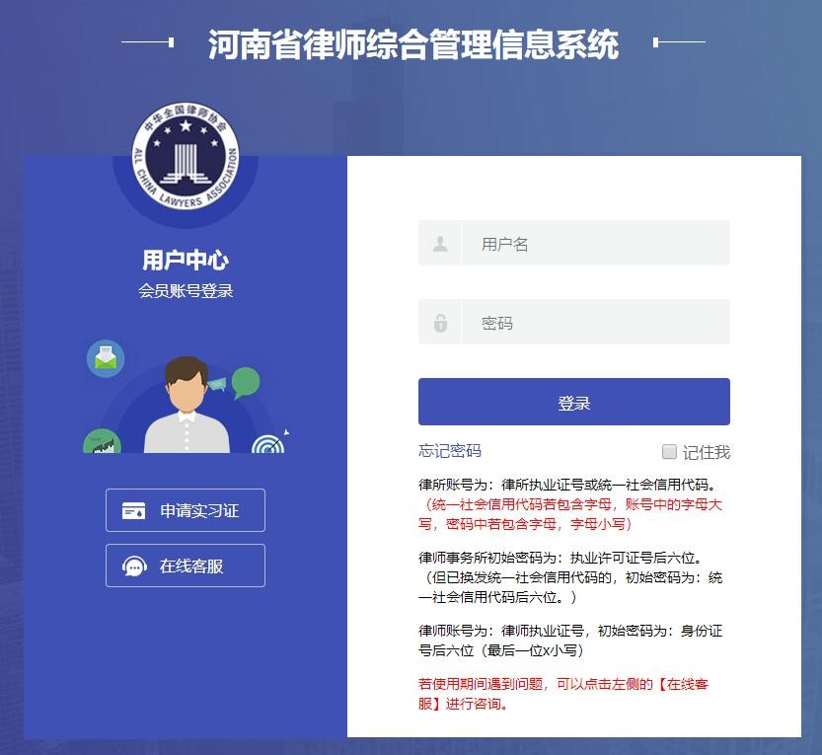

在浏览器中输入访问地址后，在输入框中填入用户名及密码，点击“登录”按钮即可登入系统。

律所登录账号：统一社会信息代码

律所初始密码：统一社会信用代码后 6 位（若有字母，字母小写）

## 咨询问题方式

## 通过电话咨询

可在工作日，上午 9:00-11:30 下午 13:00-18:00 拨打技术支持部电话： 400-052-9602。

注：年度考核期间内，接入电话量增多，会造成电话排队接入情况，建议使用方式二

## 通过客服端咨询

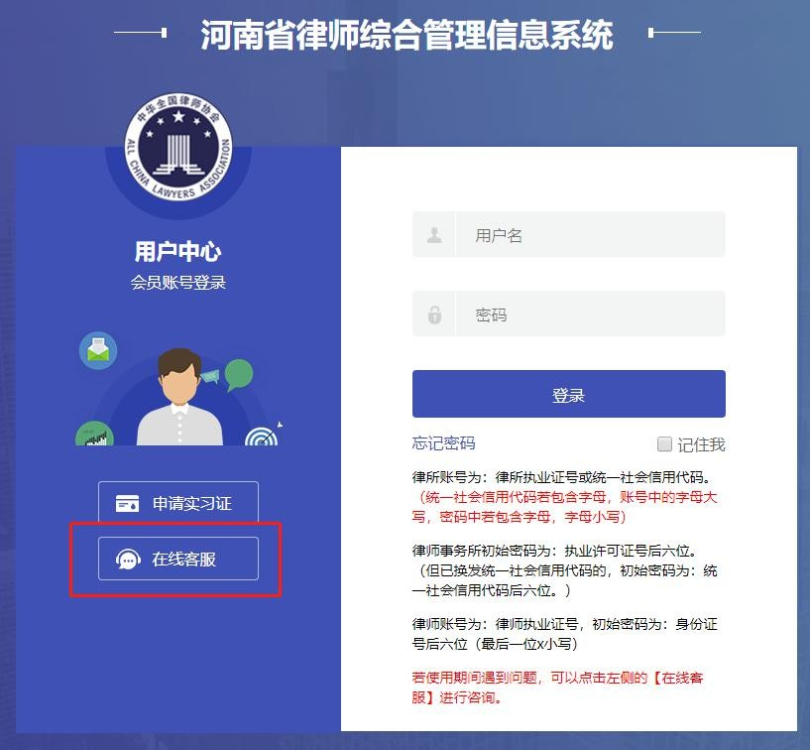可在工作日，上午 9:00-11:30 下午 13:00-18:00。点击网页上面的“同道客服”，会话会实时接入、在线交流。

## 通过工单系统咨询

通过工单系统咨询问题，详情操作请见 2.2 技术支持。年度考核期间内，通过提交工单的方式提交问题，问题会在当日内完成。如涉及律师执业证号错误、身份证号码错误、执业机构变更等问题，请描述清楚问题并且在附件处上传执业证本扫描件等证明材料。

1. **律师事务所操作手册**

# 信息维护

可对当前用户信息进行补全、变更、并管理律师事务所名下律师、实习人员、辅助人员。

## 1.机构档案

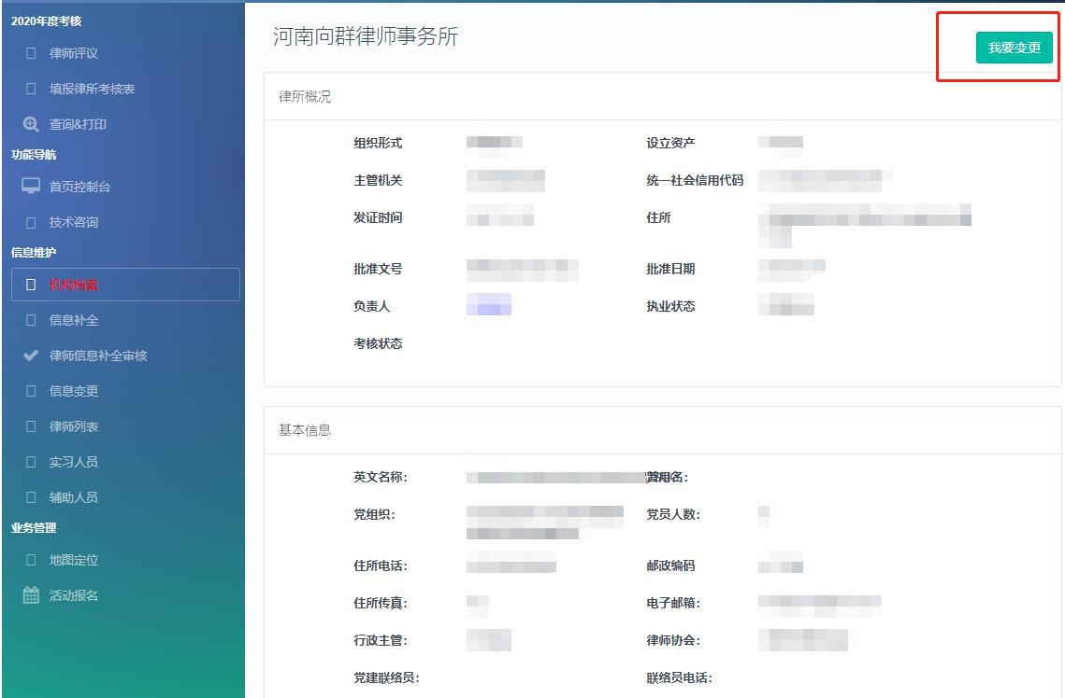用于查看本律师事务所详细信息资料，并对律师事务所信息进行维护，如下图所示：

点击【我要变更】可进入信息变更页面，详细操作可见 3.4 信息变更

## 2.律师信息补全审核

本所律师补全信息后提交审核，律所在此处审核律师的基本信息表，如下图所示：

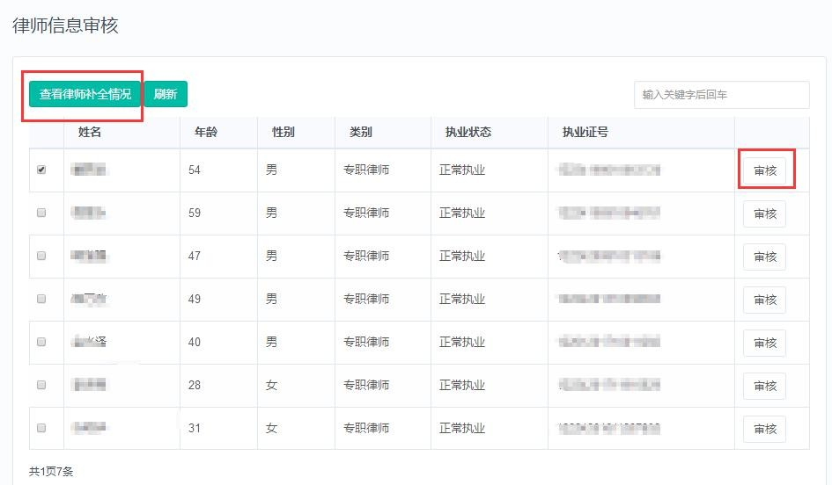

点击“查看律师补全情况”如下图所示：

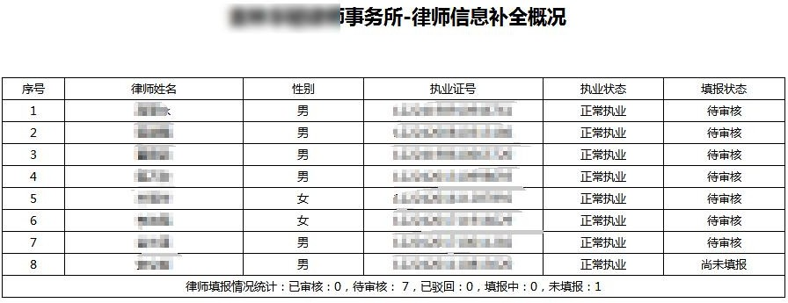

点击“审核”，进行“核准”和“驳回”的操作，如下图所示：

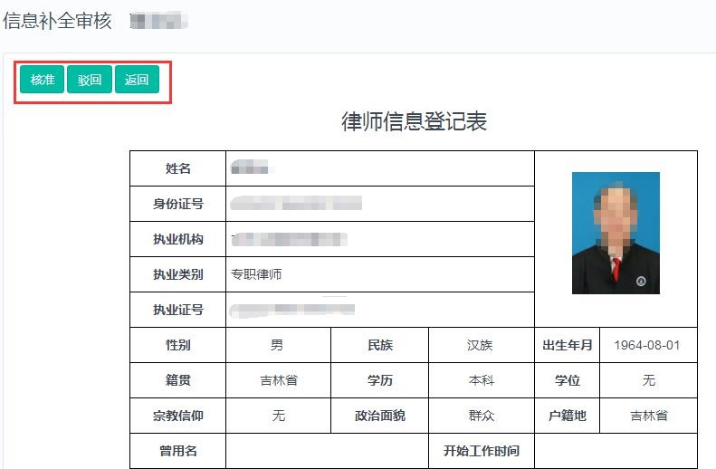

### 3.信息变更

信息通过审核，发生更改可通过【机构档案】中我要变更进行信息变更处理， 部分信息变更请通过工单反馈，或通过首页控制中通过【信息变更】进入操作界面， 如下图所示：

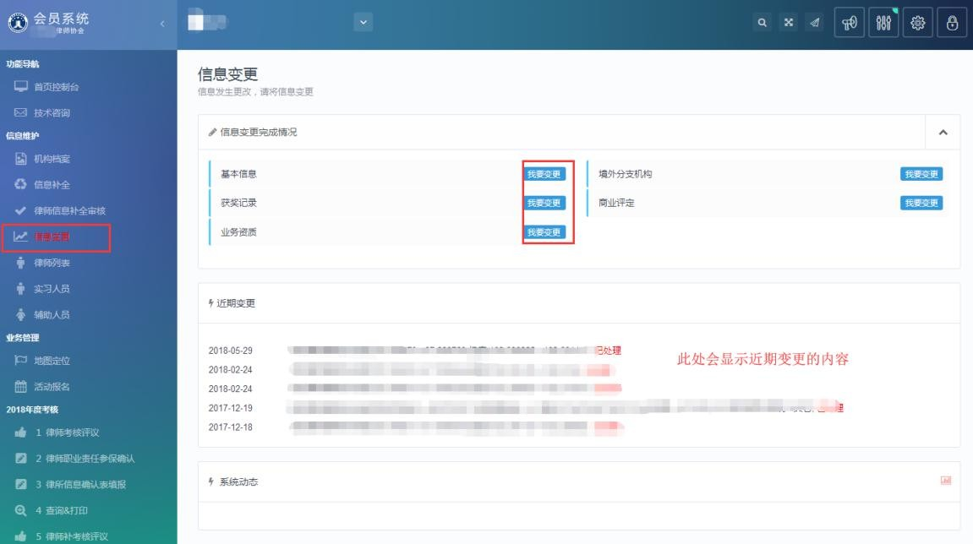

### 3.1修改基本信息

点击导航入口中基本信息【我要变更】进入修改律师事务所档案界面，如下图所示：

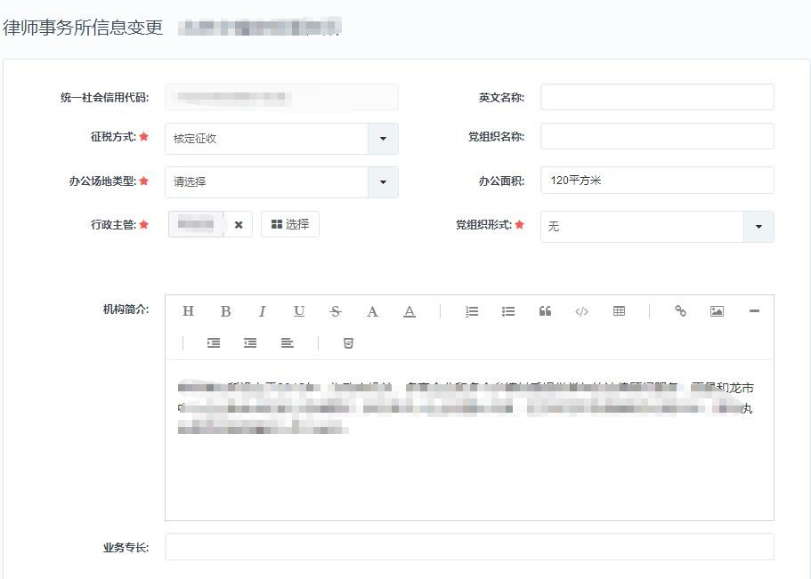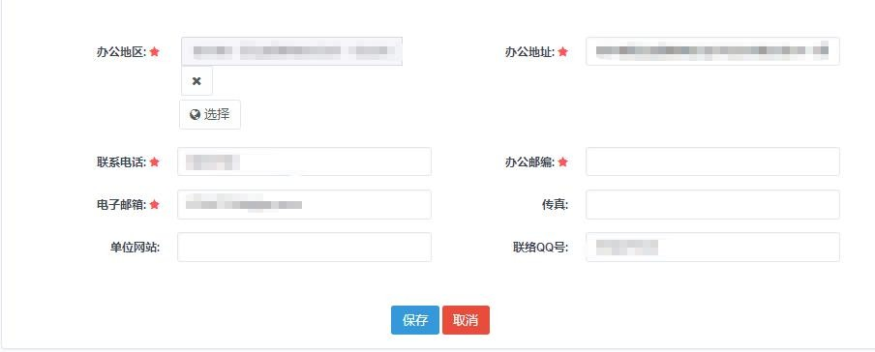

注：当审核通过后，基本信息中部分未显示的基本信息修改，需通过提交工单进行修改。

修改信息后点击“保存”即可。

### 3.2修改通用信息

获奖情况、分支信息相关信息修改操作方法相同，修改方法和补全信息方法相同。

请查看【通用信息补全】方法。

## 4.律师列表

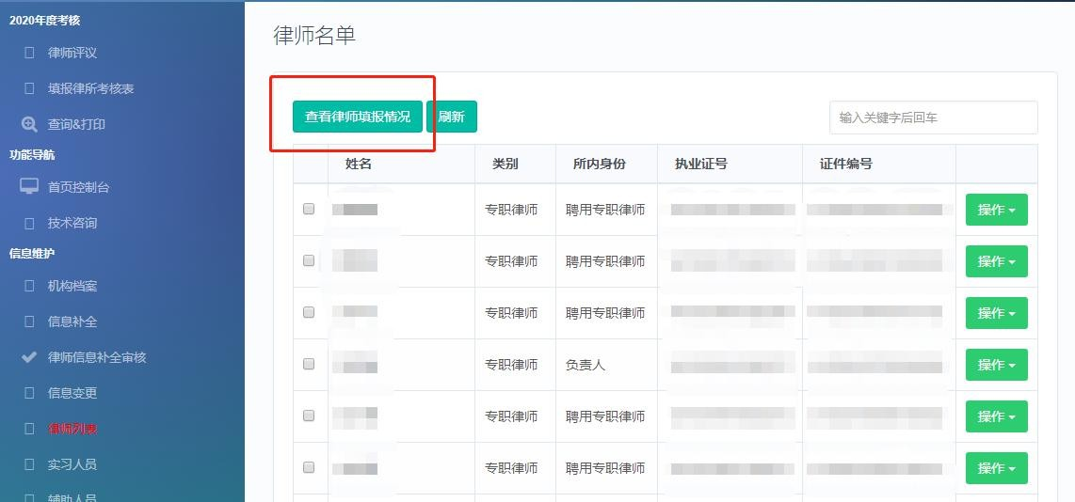用于查看管理本律所名下所有律师信息，查看律师信息补全填报完成情况，点击左侧导航栏【律师列表】进入界面如下图所示：

**功能说明：**

查看律师填报情况：本律师事务所列表中所有律师的填报信息补全状态。刷新：刷新当前页面的律师名单列表。

修改：修改律师基本信息内容。

查看：查看律师事务所名下律师详细信息。

### 4.1查看律师填报情况

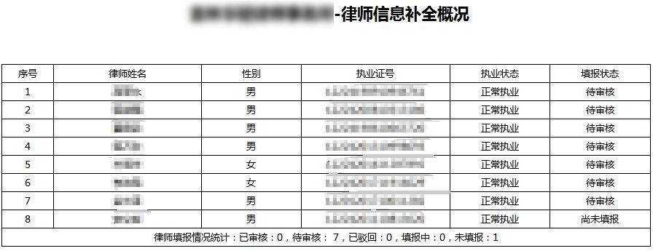此功能可查看律师列表中所有律师信息补全填报情况，点击＂律师名单＂页面的【查看律师填报情况】按钮，进入查看页面，如下图所示：

已审核：表示该律师信息已通过审核

待审核：表示该律师信息已正式提交审核，但还未审核

填报中：表示该律师信息处于填写中还有未填写完成的信息，或者信息已填写完成但尚未提交审核。

未填报：表示该律师信息没有填写任何信息内容。

### 4.2修改律师信息

在“律师名单”列表页面上，找到要修改的律师记录，点击【修改】按钮，进入修改页面，如下图所示：

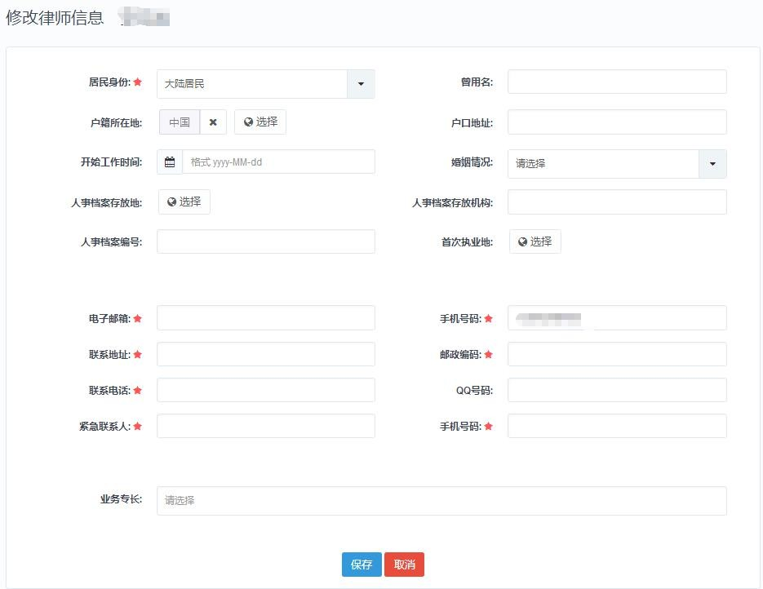

可对修改列表中显示信息后，点击保存即可，如需取消，请点击下方的＂取消＂ 按钮，退出本次操作。

## 5.辅助人员

本栏主要用于查询核对辅助人员信息、维护本律师事务所辅助人员信息。

点击左侧导航栏＂辅助人员＂，进入到“辅助人员”列表页面。进入工作窗口

后，默认会显示已有的辅助人员列表，如下图所示：

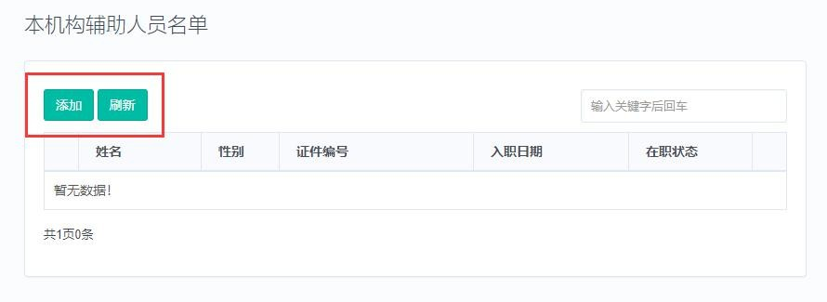

**功能说明：**

添加： 新增加本所的辅助行者人员信息。修改： 修改本条辅助人员基本信息。

刷新： 刷新当前页面的辅人员名单列表。

### 5.1添加辅助人员

点击＂辅助人员＂列表页面＂添加＂按钮，进入新增页面，如下图所示：

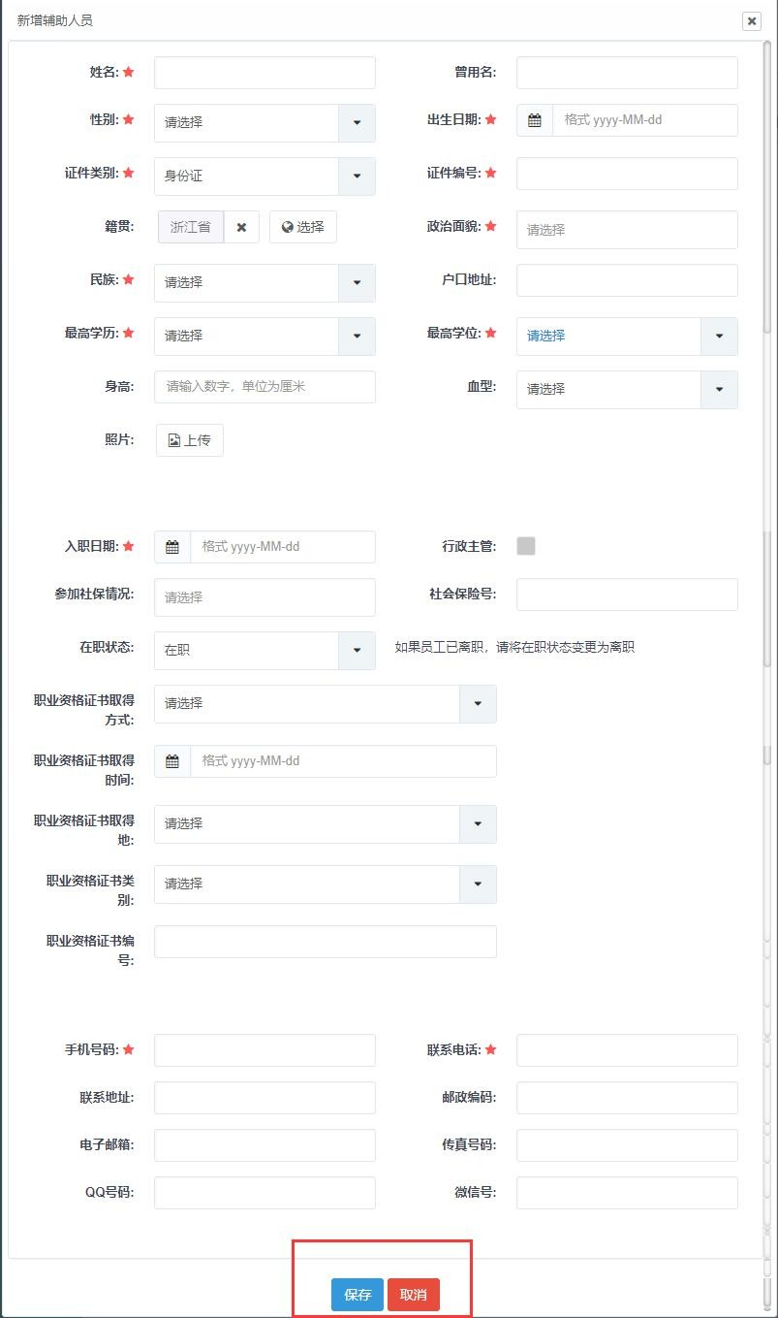

其中“★”为必填项目，填写辅助人员信息后，点击页面下方的【保存】按钮， 如需取消，请点击下方的【取消】按钮，退出本次操作。

注：新增辅助人员时，提示“身份证号”已存在，如出现该提示，表明该辅助人员已经登记系统中，请通过“工单系统”反馈并告知该人员身份证证号信息。

### 5.2修改辅助人员

在辅助人员列表中，选中需要修改的辅助人员，点击【修改】进行编辑，如下图所示：

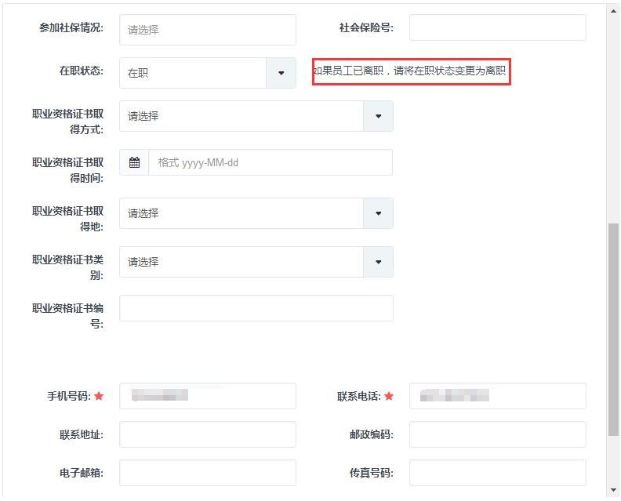

修改该辅助人员信息后，点击页面下方的＂保存＂按钮保存所做的修改，如需取消所做修改，请点击下方的＂取消＂按钮，退出本次操作。

注：可在此处修改、选择辅助人员。

#### 注：1、填写年度考核表前需要先进行信息补全，并确保信息补全已提交审核，否则不能填报年度考核表；

#### 2、在涉诉名单内的律师事务所不能进行年度考核；

#### 3、如果有律师已提交考核表，但律所未进行评议，不能填写考核表；

## 6.信息补全

档案信息主要由基本信息、获奖情况、境外分支机构、变更事项四大项构成。用户应根据各自情况，如实填报。

点击左侧导航区域的“信息补全”进入填报，也可通过首页控制台中的“信息补全”进行填报。

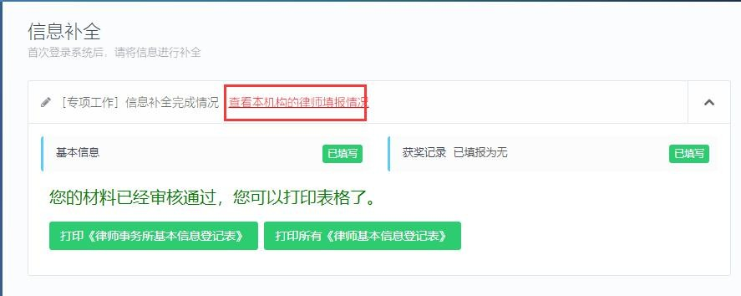

### 6.1基本信息

点击 “信息补全”中的“基本信息”链接，进入到“基本信息”的核对补全操作窗口。

基本信息补全操作，主要有 4 个环节构成：执业信息确认 >>完善基本信息 >> 联系方式登记 >>确认提交申请。

**确认执业信息**

第 1 步，确认律师事务所执业信息是否正确，请与律师事务所执业许可证进行核对，如有信息记载错误，请通过“工单系统”向我们反馈。

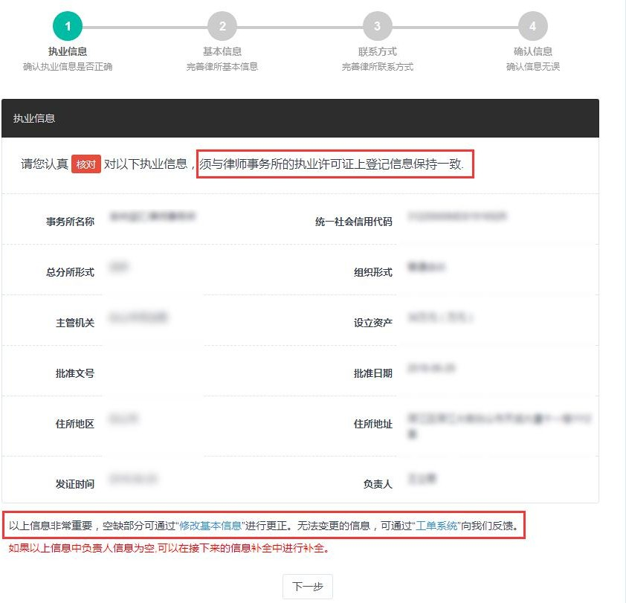

如确认无误，请点击“下一步”按钮。

注：错误信息通过工单反馈后，可直接跳过，不需要等变更生效。

**完善基本信息**

第 2 步，完善律师事务所基本情况。确认信息后，进入完善基本信息窗口，如下图所示：

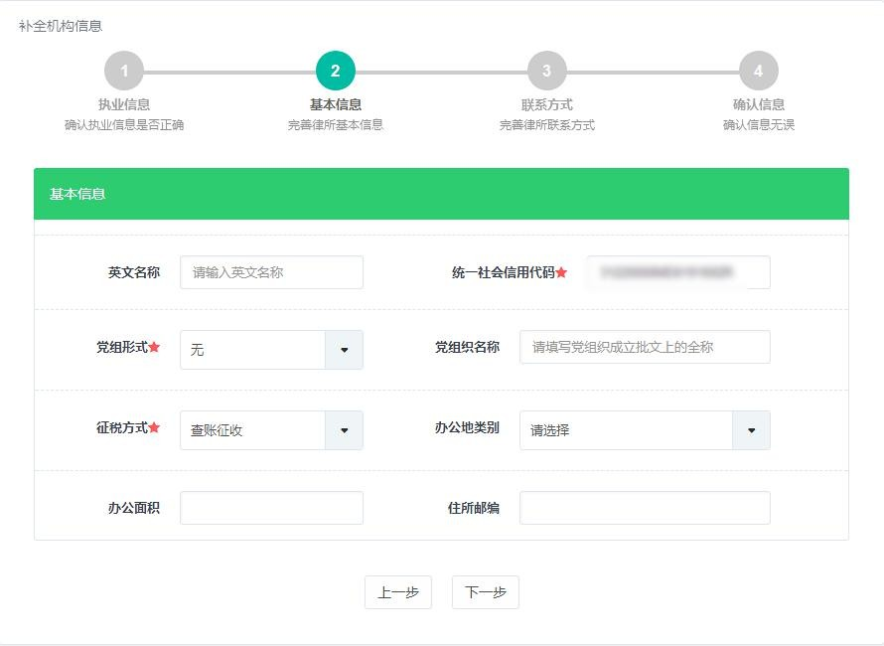

填写好相关执业信息后，确认无误后，点击“下一步”进入第 3 环节。

**登记联系方式**

第 3 步，登记联系方式，如下图所示：

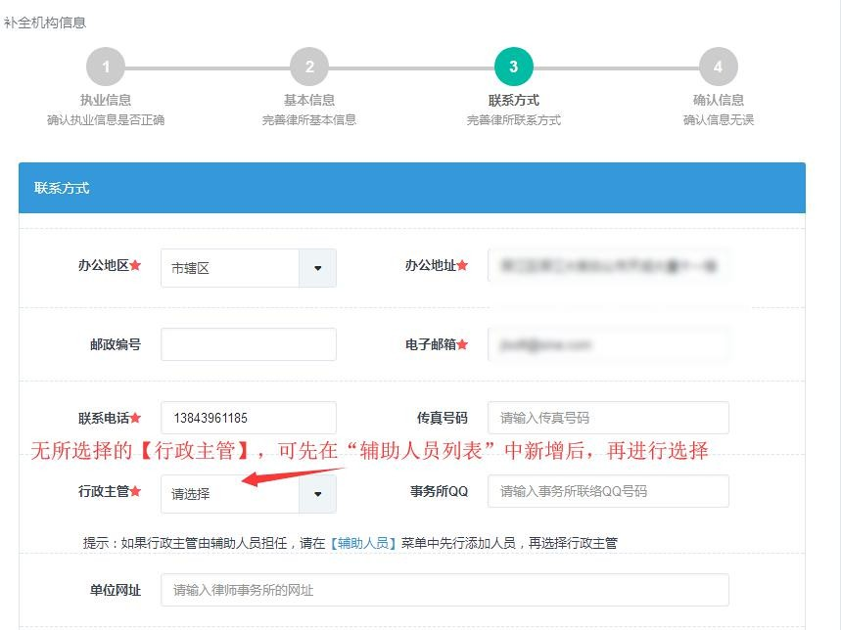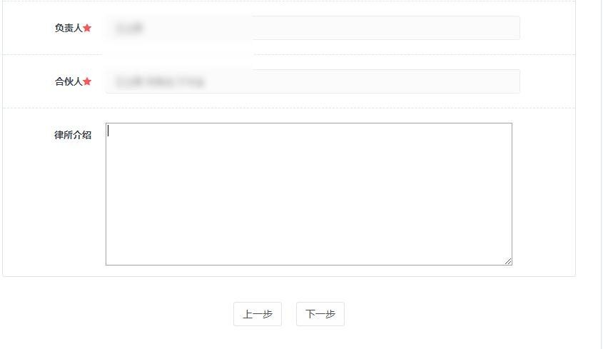

注意：请注意传真号码，联系电话，电子邮箱，个人网站的格式。其中选择[行政主管]可先在“辅助人员列表”中新增后，再进行选择。

填写好相关联系方式信息后，确认无误后，点击“下一步”。

**确认提交申请**

第 4 步，确认基本信息。

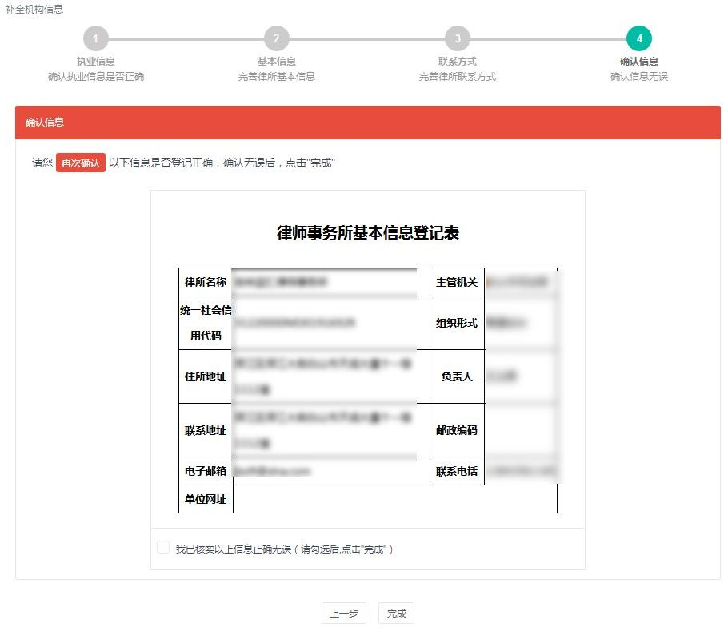

确认基本信息登记表是否登记正确，确认无误后，勾选“我已核实以上信息正确无误”，并点击“确认补全”按钮，结束基本信息补全工作。

注：“确认补全”并非正式提交审核，如需提交审核需要回到[信息补全]中补全其他信息后，点击正式提交审核。

### 通用信息补全

除基本信息外，还需补全获奖情况。操作如下。

本栏主要用于填写律所执业过程中获奖情况，点击工作台中“获奖情况”链接， 进入到“获奖情况”列表页面，进入列表页面后，会默认列出已登记的获奖情况，

如下图所示：

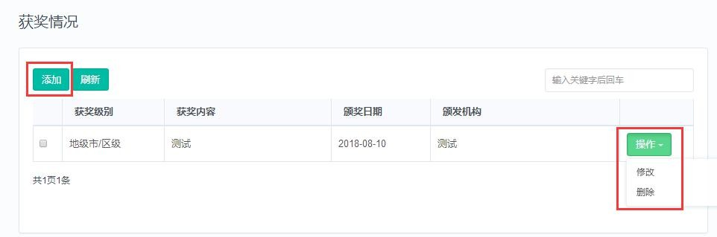

**功能说明：**

新增：用于登记新的获奖情况。

操作：用于对本条教育经历进行变更处理，点击“操作”后，会弹出两个操作项：“修改”和“删除”。

修改：修改本条获奖情况记录。

删除：删除本条获奖情况记录，一般用于登记错误。刷新：刷新当前获奖情况列表页面。

**添加获奖记录**

点击“获奖记录”页面的“新增”按钮，进入新增获奖记录页面，如下图所示：

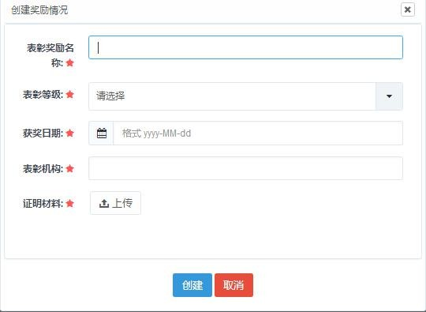

填写好相关教育经历信息后点击页面下方的＂保存＂按钮，如需不想新增，可点击下方的＂取消＂按钮退出本次操作。红色星号标记字段，为必填字段。日期格式为 yyyy-MM-dd ，如：2018-01-01。

**编辑获奖记录**

在“获奖记录”列表页面，找到要修改的获奖记录记录后，点击 “操作”按钮， 在弹出的下拉框，点击“编辑”，进入修改页面，如下图所示：

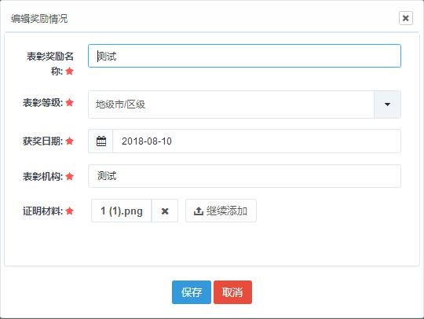

**删除获奖记录**

在“获奖记录”列表页面，找到要删除的获奖记录后，点击“操作”按钮，在弹出的选项框上，点击“删除”选项，并确认删除提示。

### 7.提交审核

当所有信息补全完成后，回到信息补全控制台，点击正式提交审核即可。正式提交审核后，等待信息审核，审核通过后，即可打印《律师事务所基本信息登记表》、所有《律师基本信息登记表，如图所示：

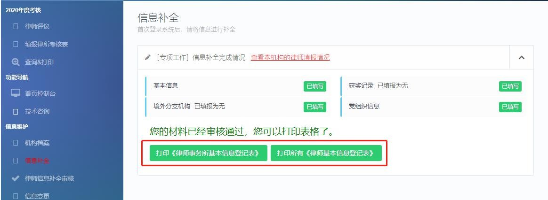

# 2.2年度考核

## 1.律师考核评议

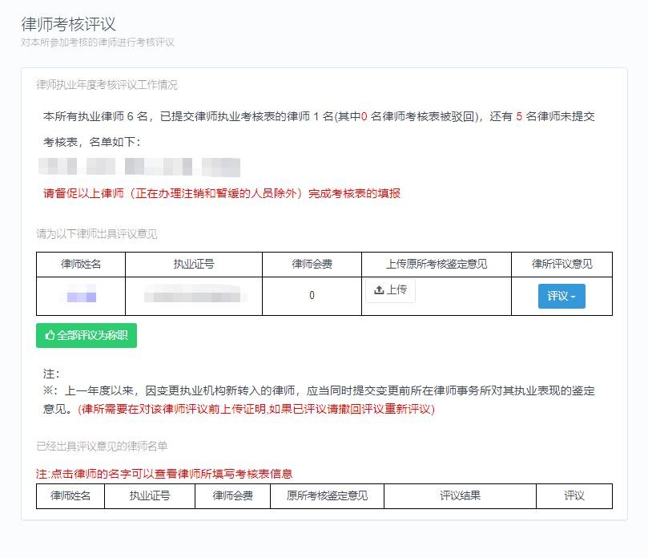在“年度考核”下“律师评议”中对已经提交考核表的律师进行评议，如下图所示：

注：

1、若律师填报的年度考核表信息有误，律所评议后可以撤回对律师的评议，律师自己撤回考核表修改后再重新提交；

2、点击律师姓名系统会显示该律师考核表的详细内容，律师事务所可进行查阅。

## 2.补充考核律师评议

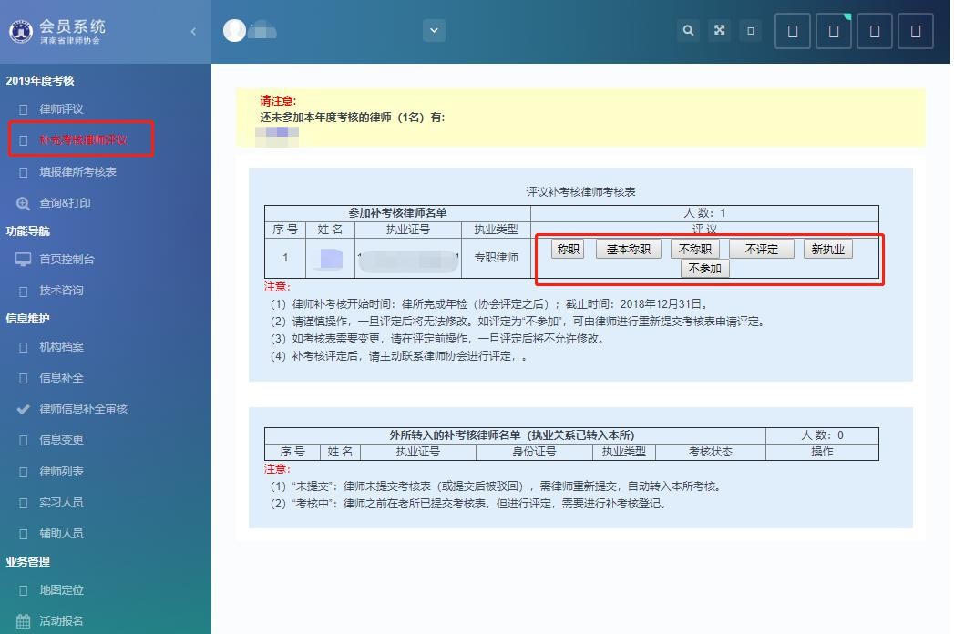律所提交考核表后，该律所下未提交考核表的律师再提交考核表，律师名单会出现在补充考核律师评议菜单中。点击右侧评议结果，对律师进行评议。

## 3.律所信息确认表填报

在“年度考核”菜单下点击“填报律所考核表”会出现填报须知，请认真阅读， 如下图：

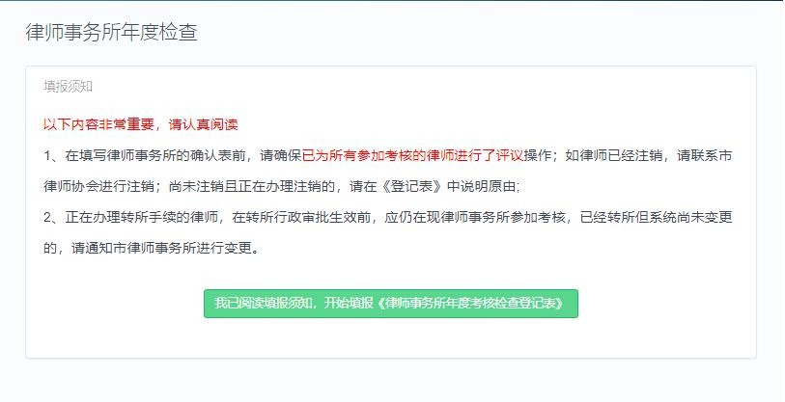

点击下方“我已阅读填报须知，开始填报《律师事务所信息确认表》”进入填报页面。如下图所示：

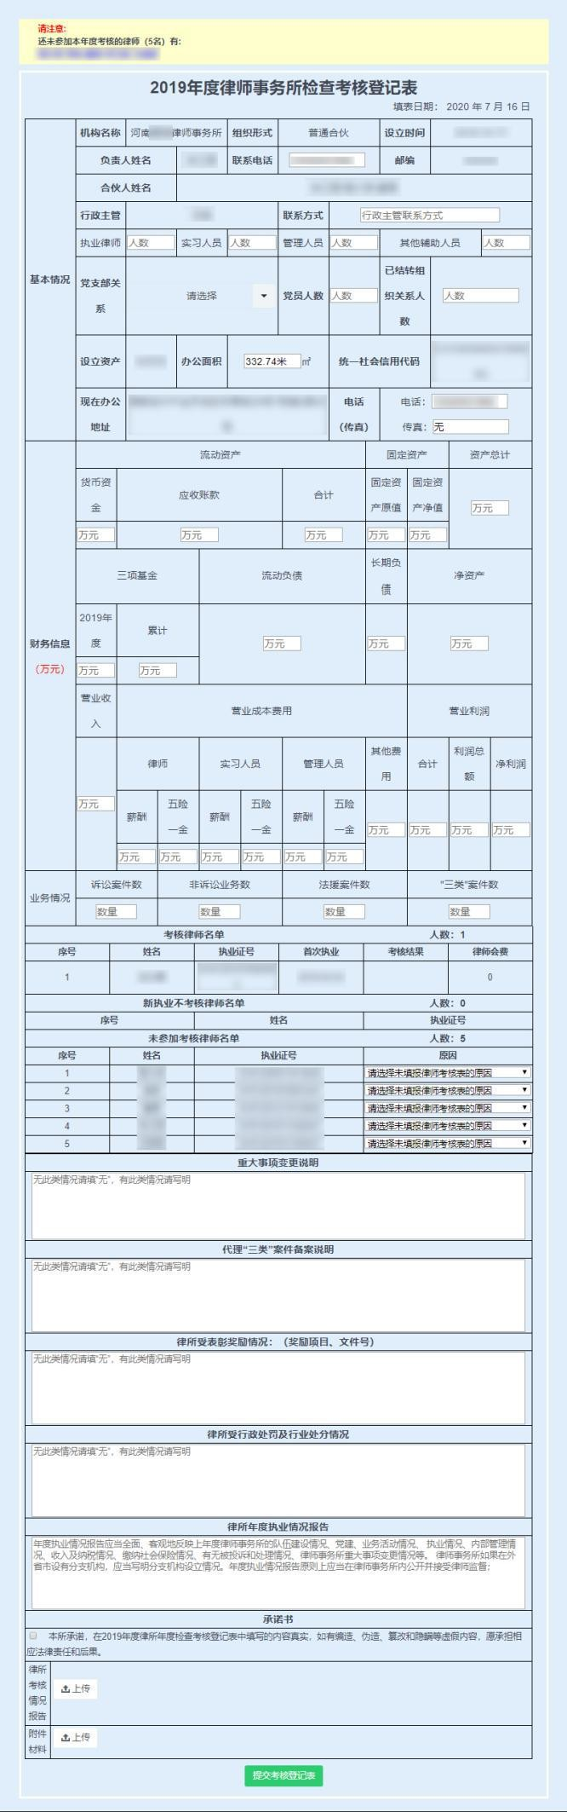

33

## 4.查询打印

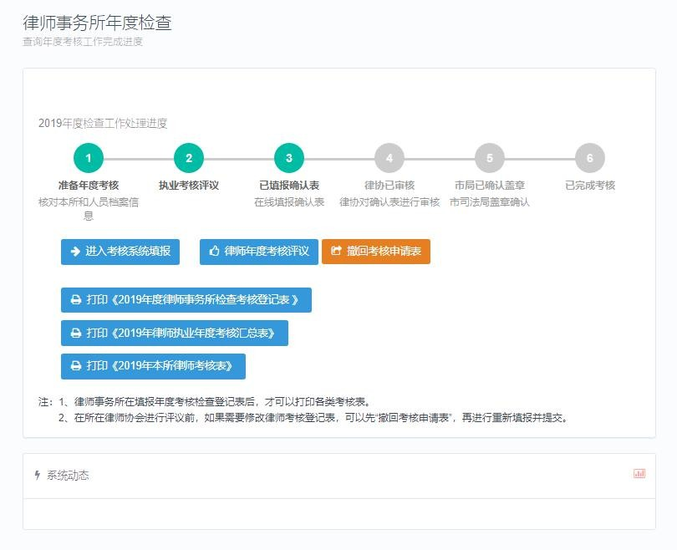

若年度考核表提交后发现表格信息填写有误，可以在协会未评定考核表之前， 撤回考核表修改提交。

打印：律师执业年度考核情况汇总表